Самостоятельная тренировка ВТ 15.12.2020

Направленность - развитие силовой выносливости (плечевой пояс, косые мышцы пресса, мышцы спины)
Работа — 3 сета по 10 подходов
Пауза — между сетами 3 минуты. Между подходами не более 30 сек
Темп выполнения — ниже среднего (Например, 15 отжиманий 25 секунд)

Разминка
Скакалка, 6 серий по 3 минуты:
- 1 минута – скоростные прыжки на двух ногах (темп выполнения - максимальный, ноги в коленных суставах не сгибаем, смотрим вперед, крутим скакалку одними кистями) – не менее 150 раз
- 2 минута – прыжки коньковым шагом (прыгаем в верх-сторону, должна быть фаза полета, смотрим вперед, крутим скакалку одними кистями)
- 3 минута – активная пауза (встряхиваем ноги, упражнения на растяжку)

1 сет Пресс
1.1. Упражнение «Дворники» - 2 подхода по 16 повторов.
Методические указания (МУ): Ноги прямые (колени не сгибаем), ноги вместе, ноги опускаем как можно ближе к рукам, но не касаемся пола (5-7 см). 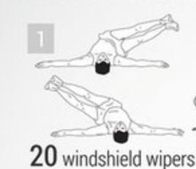

1.2. Упражнение «Спайдермен» - 2 подхода по 16 повторений.
МУ: в планке на прямых руках делаем скручивание колено к локтю. Руки ставим на пол напротив плеч, таз не поднимаем и не прогибаем поясницу. Смотрим вниз в пол.
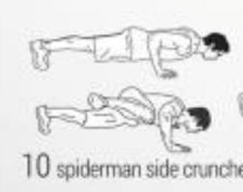

1.3. Упражнение «Скручивания с касанием стоп» - 2 подхода по 16 повторений
МУ: Лежа на спине, ноги согнуты в коленях, стопы на полу, плечи и лопатки не касаются пола - поочередно касаемся ладонью голеностопа (левая рука левой ноге, правая рука к правой ноге)
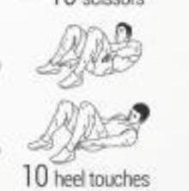

1.4. Упражнение «Косые скручивания» - 2 подхода по 16 повторений
МУ: Руки за головой, ноги вместе прямые на весу, одновременно поднимаем плечи и лопатки поворачиваем левый локоть к правому колену и наоборот. Ноги не касаются пола.
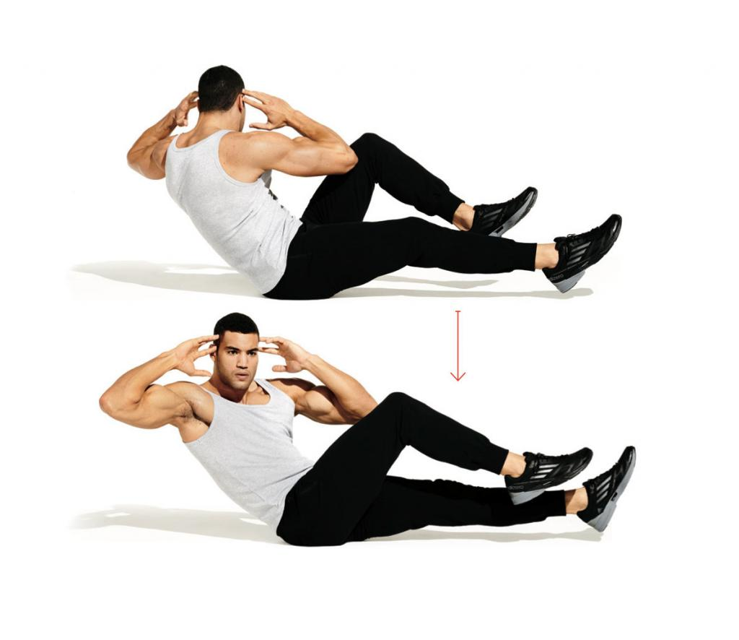
1.5. Пресс «березка». - 2 подхода по 16 повторений
МУ: таз поднимаем как можно выше (опора – плечи и лопатки), ноги опускаем коленями к груди и выпрямляем вперед параллельно полу

2 сет Плечевой пояс

2.1. Упражнение «Подъем рук перед собой» - 2 подхода по 12 повторений
МУ: ИП - стоя, ноги на ширине плеч, колени чуть согнуты, в руках утяжеление (гантели 10 кг, блины, 5-ти литровые бутыли с водой), поднимаем ПРЯМЫЕ руки перед собой до уровня плеч. Держим темп — НЕ БРОСАЕМ РУКИ ВНИЗ, а медленно опускаем.

2.2. Упражнение «Разводка прямых рук в наклоне» - 2 подхода по 10 повторений
МУ: ИП - стоя, наклоняем корпус вперед на 90 град., поясницу прогнуть, смотрим вниз в пол, руки прямые с утяжелением вместе внизу, разводим ПРЯМЫЕ руки в стороны и вверх до уровня параллельного пола.
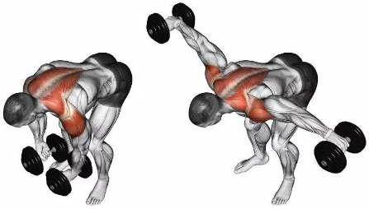

  - Упражнение «Отжимания от опоры сзади» - 2 подхода по 15 повторений
МУ: Отжимания от опоры (например диван) лицом вверх, локти сгибаем до угла 90 градусов, таз не проваливаем — держим прямую линию: тело - ноги.
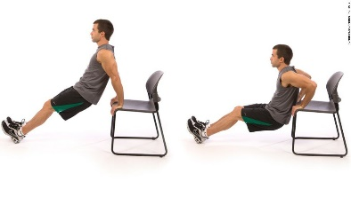

  - Упражнение «Разводка прямых рук в стороны стоя» - 2 подхода по 12 повторений
МУ: ИП - стоя прямо, в руках утяжеления, поднимаем ПРЯМЫЕ руки до уровня плеч (так, чтобы 2 руки создали 1 прямую линию), не бросаем руки вниз, а медленно опускаем.
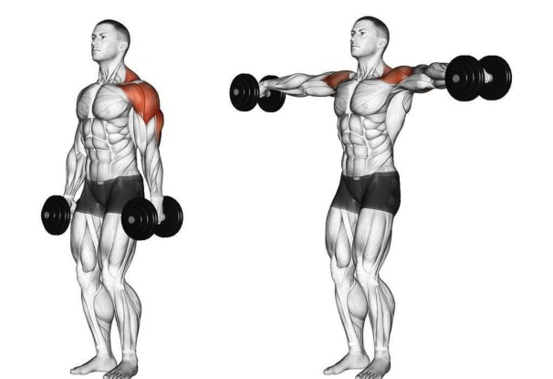

  - Упражнение «Отжимания ноги на опоре» - 2 подхода по 15 повторений
МУ: широкий хват, таз не поднимаем, поясницу не прогибаем, локти сгибаются ниже 90 градусов

Сет 3 мышцы спины

3.1. «Лодочка». – 3 подхода по 15 повторений
МУ: Руки, ноги вместе, держать прямыми, на пол не класть
3.2. «Пловец» – 3 подхода по 15 повторений
МУ: Выполняется так же как и «лодочка», но руки работают как плывем «брассом» (лягушкой)
3.3. Планка на руках (не на локтях) с поочередным одновременным подниманием руки и ноги по диагонали (например, левая рука + правая нога) – 4 подхода по 15 повторений
МУ: таз не поднимать, держать прямую линию, параллельную полу, ноги не поднимаем высоко (20-25 см), носок тянем на себя так, чтобы было напряжение в задней поверх. Бедра и ягодице.

